tCentric Hybride^{MC}
Collection Tout Filet – Synchro Glide* |  | Noir Minuit [t-MBMESH-SG]
 |  | Gris Clair [t-LGMESH-SGG]
Dossier:  Noir Minuit / Gris Clair  - Système d’ajustement de la hauteur breveté sur 5"  - Dossier en mailles, double courbe (19"w x 25"h)  Accoudoirs:  Noir Minuit / Gris Clair [G]  Options:  - Accoudoir tCentric à réglages de hauteur et latéral [TCL / TCLG]  - Accoudoir tCentric à réglages de hauteur et de  - pivotement [TC360 / TC360G]  - Accoudoir tCentric à réglages de hauteur, de pivotement et latéral [TCL360 / TCL360G]  Siège:  Noir Minuit / Gris Clair  - Coussin avec technologie Airless  - Siège en filet avec structure en nylon rempli de fibre de verre à 30% (21”w x 18 ½”d)  Options:  Noir Minuit [MB] / Gris Clair [G]  - Siège en filet, Petit (20”l x 16 ½”p) [TMBMSS / TLGMSS]  - Siège en filet, Format Long (21”l x 20 ½”p) [TMBMXLS / TLGMXLS]  Mécanisme Synchro Glide:  Noir Minuit / Gris Clair  - Réglage de la profondeur du siège (1 ¾")  - Réglage de la tension du ressort du flottant  - Flottant sans intervale  - Réglage du dossier indépendant  - Verrouillage de la bascule du siège  - Synchronisation: rapport 2:1  Réglage de la hauteur du siège:  Noir Minuit / Gris Clair  - Cylindre 125mm (18 ¾" – 23 ½")  Options:  Noir Minuit / Gris Clair [G]  - Cylindre 70mm (18 ¼” – 21”) [70MM/G70MM]  - Cylindre 80mm (19”-22”) [80MM/G80MM]  - Cylindre 100mm (19 ½”-23 ¼”) [100MM/G100MM  - Cylindre 140mm (20 ¾”-26 ¼”) [140MM/G140MM]  Chromé  - Cylindre 100 mm Chromé (19 ½”-23 ¼”) [100MMCH]  - Cylindre 125 mm Chromé (19 ¾”-24 ½”) [125MMCH]  - Cylindre 140 mm Chromé (20 ¾”-26 ¼”) [140MMCH] | Base/Patins/Roues et Roulettes:  Noir Minuit / Gris Clair  - 26" Base à profil moyen en nylon renforcé de verre  - 5 roulettes doubles en nylon pour tapis 2  Options:  - Roulettes Chromés Accent [CAC]  - Base de 26" en aluminium poli à profil moyen [PMB]  - Roulettes en uréthane 2 [UC2]  Options Additionnelles:  Noir Minuit / Gris Clair [G]  - tCentric Support lombaire [TLS / TLSG]  - tCentric Support lombaire avec pompe lombaire [TLSAL / TLSALG]  - Appui-tête réglable recouvrement façon tailleur [AHR / AHRG]  Dimensions:  - Poids emballé / volume: 46.4 lbs. / 11,7 pi. cu.  Matériaux:  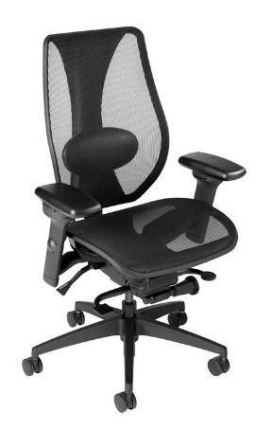  L’assise et le dossier du fauteuil tCentric Hybride sont tous deux faits de mailles élastomères et de fils de trame en polyester perméables à l’air, à la chaleur corporelle et à la moiteur. Une fois étiré, ce matériau possède une excellente capacité structural et une résistance incomparable, affichant une perte de portance de moins de 5% lors des essais réalisés selon les normes de la BIFMA.  Pour nettoyer, utilisez des détergents ménagers ou hospitaliers doux.  *Combiner les éléments des fauteuils Noir Minuit et Gris Clair n'est pas une option disponible.

